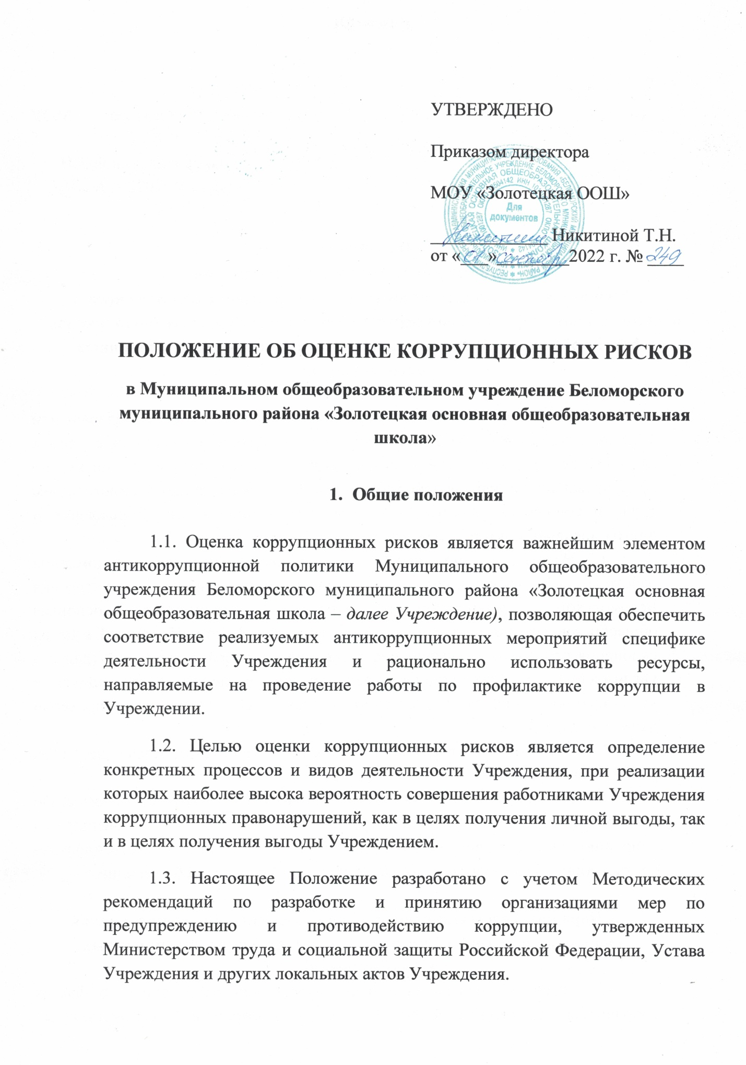

2. Порядок оценки коррупционных рисков

2.1. Оценка коррупционных рисков в деятельности Учреждения проводится как на стадии разработки антикоррупционной политики, так и после её утверждения на регулярной основе , ежегодно до 30 ноября На основании оценки коррупционных рисков составляется перечень коррупционно-опасных функций, и разрабатывается комплекс мер по устранению или минимизации коррупционных рисков.
2.2. Оценку коррупционных рисков в деятельности Учреждения осуществляет должностное лицо, ответственное за профилактику коррупционных правонарушений
2.3. Этапы проведения оценки коррупционных рисков:
2.3.1. провести анализ деятельности Учреждения, выделив:
а) отдельные процессы;
б) составные элементы процессов (подпроцессы);
2.3.2. выделить «критические точки» (элементы (подпроцессы), при реализации которых наиболее вероятно возникновение коррупционных правонарушений);
2.3.3. составить для подпроцессов, реализация которых связана с коррупционным риском, описание возможных коррупционных правонарушений, включающее:
а) характеристику выгоды или преимущество, которое может быть получено работником Учреждения или Учреждением при совершении коррупционного правонарушения;
б) должности в Учреждении, которые являются «ключевыми» для совершения коррупционного правонарушения (потенциально коррупциогенные должности);
в) возможные формы осуществления коррупционных платежей (денежное вознаграждение, услуги, преимущества и т.д.);
2.3.4. Разработать на основании проведенного анализа карту коррупционных рисков Учреждения;
2.3.5. Сформировать перечень должностей, связанных с высоким коррупционным риском.
В отношении работников Учреждения, замещающих такие должности, устанавливаются специальные антикоррупционные процедуры и требования (например, представление деклараций о конфликте интересов, деклараций о личной заинтересованности);
2.3.6. разработать комплекс мер по устранению или минимизации коррупционных рисков.
Такие меры разрабатываются для каждой «критической точки». В зависимости от специфики конкретного процесса такие меры включают:
а) проведение обучающих мероприятий для работников Учреждения по вопросам противодействия коррупции;
б) согласование с органом исполнительной государственной власти области (органом местного самоуправления), осуществляющим функции учредителя, решений по отдельным вопросам перед их принятием;
в) создание форм отчетности по результатам принятых решений (например, ежегодный отчет о деятельности, о реализации программы и т.д.);
г) внедрение систем электронного взаимодействия с гражданами и организациями;
д) осуществление внутреннего контроля за исполнением работниками Учреждения своих обязанностей (проверочные мероприятия на основании поступившей информации о проявлениях коррупции);
е) регламентация сроков и порядка реализации подпроцессов с повышенным уровнем коррупционной уязвимости;
ж) использование видео- и звукозаписывающих устройств в местах приема граждан и представителей организаций и иные меры.

3. Карта коррупционных рисков

3.1. Карта коррупционных рисков (далее – Карта) содержит:
а) зоны повышенного коррупционного риска (коррупционно-опасные функции и полномочия), которые считаются наиболее предрасполагающими к возникновению коррупционных правонарушений;
б) перечень должностей Учреждения, связанных с определенной зоной повышенного коррупционного риска (с реализацией коррупционно-опасных функций и полномочий);
в) типовые ситуации, характеризующие выгоды или преимущества, которые могут быть получены отдельными работниками при совершении коррупционного правонарушения;
г) меры по устранению или минимизации коррупционно-опасных функций.
3.2. Карта разрабатывается должностным лицом, ответственным за профилактику коррупционных правонарушений в Учреждении в соответствии с формой указанной в приложении к настоящему Положению, и утверждается руководителем Учреждения.
3.3. Изменению карта подлежит:
а) по результатам проведения оценки коррупционных рисков в Учреждении;
б) в случае внесения изменений в должностные инструкции работников Учреждения, должности которых указаны в Карте или учредительные документы Учреждения;
в) в случае выявления фактов коррупции в Учреждении.

